Муниципальное дошкольное образовательное учреждение "Детский сад № 21 "Умка"

Проект:

«Здоровые ножки - здоровый организм»

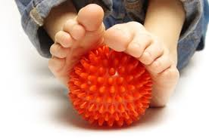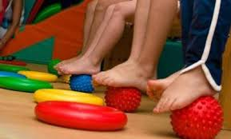

**Вид проекта:** физкультурно-оздоровительный

**Участники проекта:** воспитанники группы, родители, воспитатели.

**Актуальность:** Формирование здоровья детей, полноценное развитие их организма.

Нередко плоскостопие является одной из причин нарушения осанки. Основной причиной развития плоскостопия является слабость мышц и связочного аппарата, принимающих участие в поддержании свода. В раннем детском возрасте малоподвижная форма плоскостопия обычно безболезненна, в дальнейшем же, по мере роста ребенка, этот недостаток может увеличиться и причинить много неприятностей.

Поэтому важно предупредить плоскостопие, а если оно все-таки появилось, своевременно проводить лечение. Главным средством профилактики плоскостопия является специальная гимнастика, направленная на укрепление мышечно-связочного аппарата стоп и голени.

**Цель:** Совершенствование работы по профилактике плоскостопия у детей путем творческого преобразования обыденного двигательного опыта ребенка

**Задачи:**

• Обучить детей практическим навыкам сохранения здоровья стоп через развивающую двигательно-игровую деятельность, укрепить мышцы стоп

• Углубить знания родителей о профилактических мероприятиях по предупреждению плоскостопия; приобщить родителей к коррекционной работе в домашних условиях.

**Прогнозируемый результат:**

• Формирование у детей представления о значении гимнастики для ног.

• Формирование у детей осознанного желания сохранять и укреплять свое здоровье.

• Повышение родительской компетентности по вопросам профилактики плоскостопия у детей

**Подготовительный этап:**

Изучение специальной литературы. Подбор информации о причинах возникновения плоскостопия и их устранении.

Вовлечение всех участников проекта в план совместной деятельности по оздоровлению детей.

**Основной этап:**

**Эксперимент «Для чего нужна стопа»**

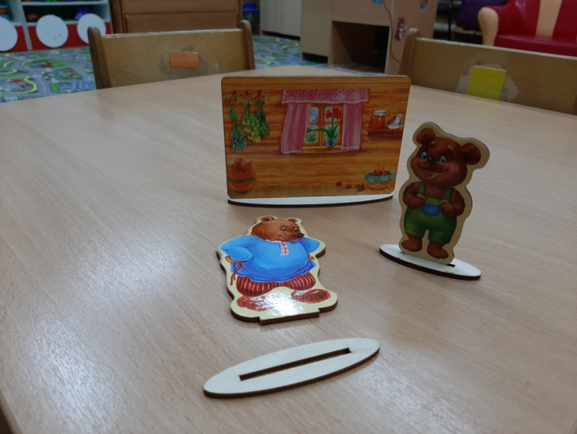Для выявления опорной функции стопы проводили эксперименты с фигурками из плоскостного театра, делали вывод, что фигурки без подставок стоять не могут, так как у них нет опоры.

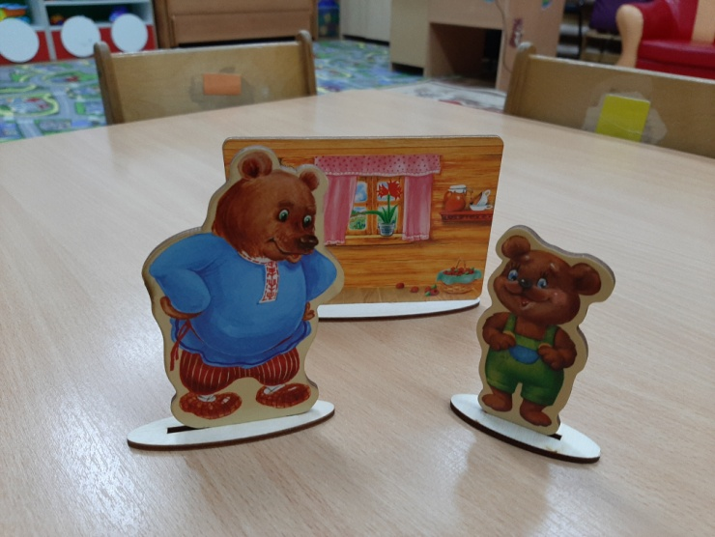

**Беседы с детьми:** «Как ухаживать за ногами», «Что значит здоровые ноги», «Прогулка босиком. Полезно или вредно?», «Какую обувь мы носим»

**Использование упражнений для профилактики плоскостопия в различных видах деятельности:**

• физкультурные занятия,

• познавательное развитие,

• самостоятельная деятельность детей,

• подвижные игры,

• утренняя гимнастика,

• двигательно-оздоровительные физкультминутки,

• физические упражнения после дневного сна,

• физические упражнения в сочетании с закаливающими процедурами

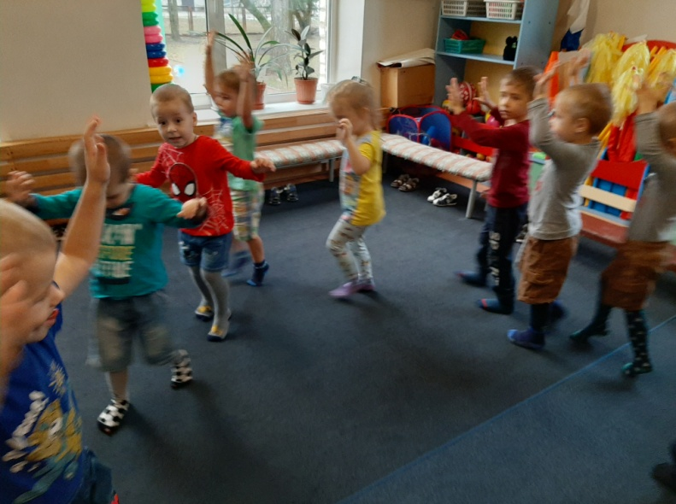**Ходьба и бег на носках, пятках, на внешней стороне стопы, перекатом с пятки на носок.**

***Ходьба на носках***

*Начинаем тренировку.*

*Журавли ступают ловко.*

*Муравьи ползут по веткам и*

*несут покушать деткам*

*А веселые галки ходят по палке –*

# *Туда, сюда, обратно, очень им приятно*

**Ходьба босиком боковым шагом по палочке, обручу, канату.**

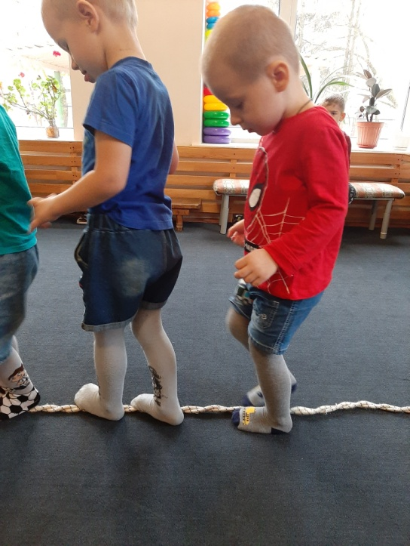

**Подбрасывание мяча стопами лежа на спине.**

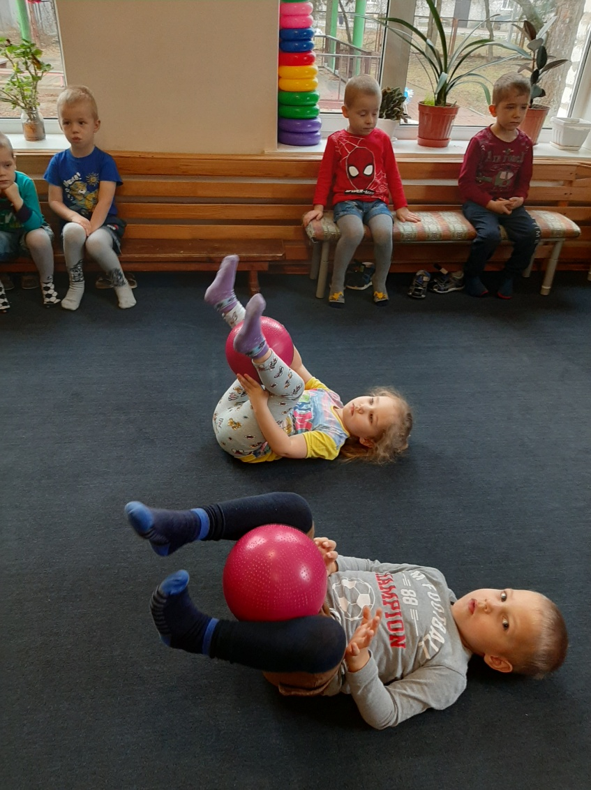***«Лягушата»***

*Жили- были лягушата,*

*Озорные, как ребята.*

*Они лапки разминали,*

*И комариков поймали.*

**Подбрасывание, перекладывание, сбор пальцами ног мелких предметов (палочек, камешков, шишек и т. п)**

***Игровое упражнение «Соберём урожай»****. Урожай мы соберем, а потом гулять пойдем*

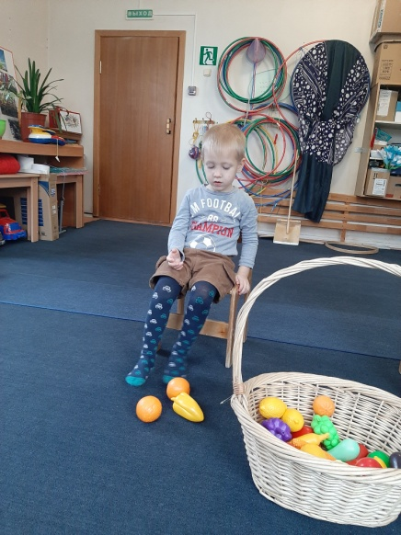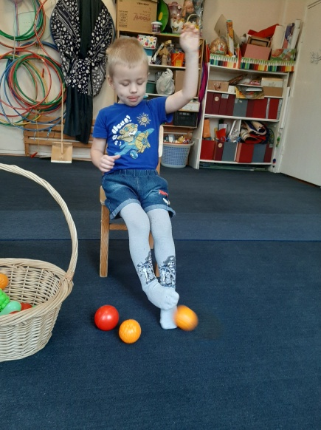

**Перешагивание через гимнастические палки, различные предметы.**

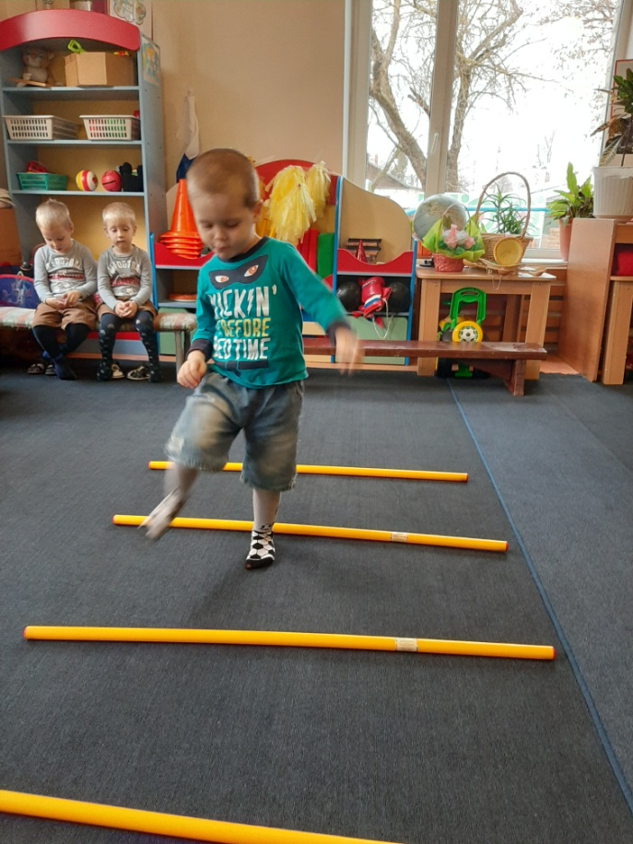*По строительным лесам*

*Поднялись мы к небесам*

*Важно цапля прошагала*

*Ноги высоко держала*

**Ходьба по массажным дорожкам**

*Тут горка, там овраг-*

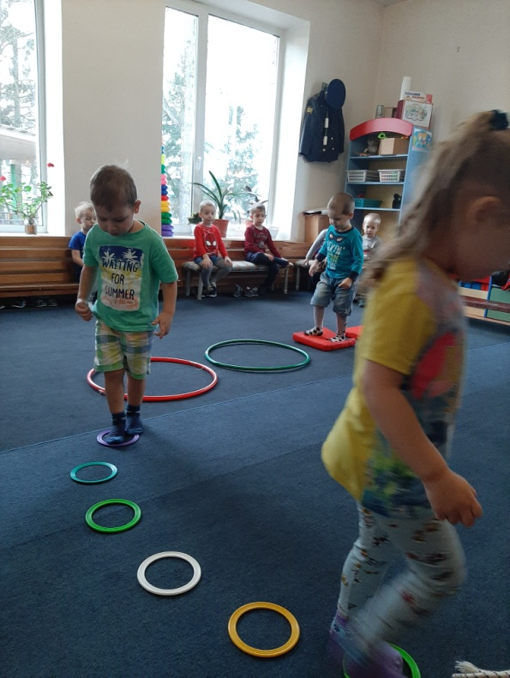*Покороче сделай шаг*

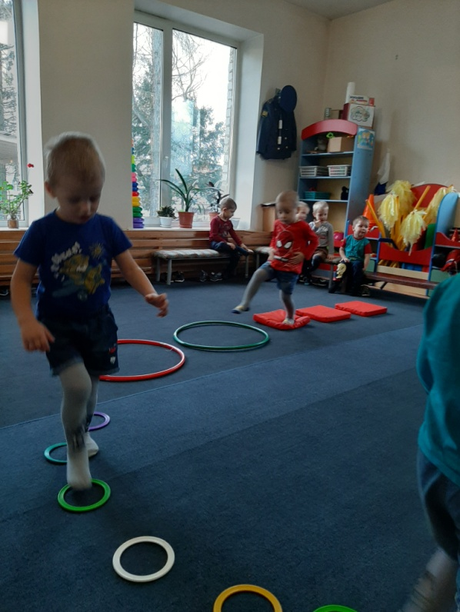

**Перекатывание ногами различных предметов (палки, карандаши, кегли и т. п.)**

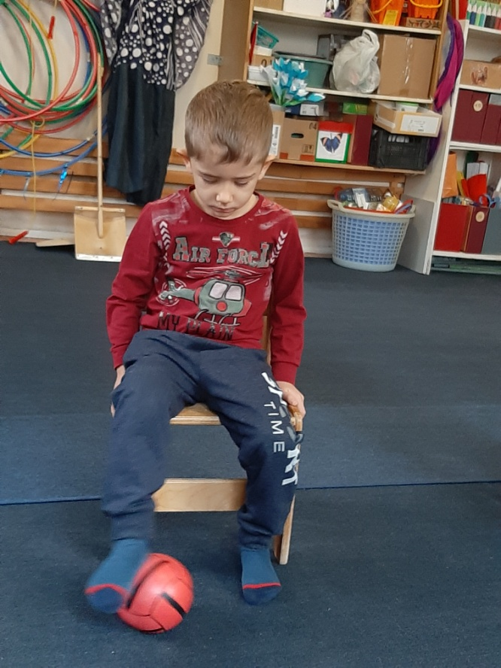***«Скалка»***

*Раскатаем тесто ловко*

*Словно лепим мы морковку*

***«Ежик»***

*Этот мячик так хорош.*

*Он на ежика похож.*

*Буду ножки укреплять.*

*Мячик ножками катать.*

**Работа с родителями**

***В группе была оформлена наглядная информация для родителей***

*«Как предупредить развитие плоскостопия у ребенка».*

*«Наши ножки шагают по дорожке"*

***Конкурс для детей и родителей «Дорожка здоровья»***

***Создание альбома «Весёлые упражнения для предупреждения плоскостопия дома»***

**Продукт проекта:** Картотека игр и упражнений для профилактики плоскостопия «Укрепляем ножки»

**Вывод:**

Целенаправленная систематическая работа по предупреждению плоскостопия через развивающую двигательно-игровую деятельность вызывает большой интерес; у детей дошкольного возраста; способствует развитию интеллектуальных способностей; формированию познавательной активности и творческого воображения.

Разработала и провела воспитатель: Сафоничева Т.Г.

2020 год.